ANALYSES DE PUBLICITES

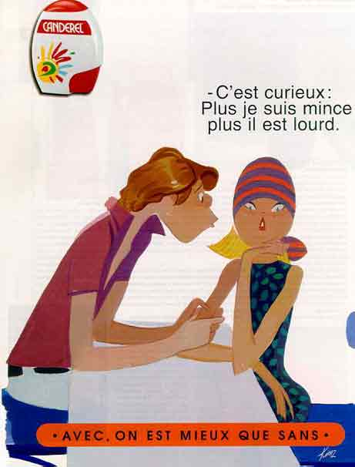

Produit

- De quel produit s’agit-il ?
Canderel Sucre "sans sucre"

- Est-ce clairement dit ? Pourquoi ?
Non. On assume que le produit est connu (les silhouettes allongées du dessinateur Kiraz sont elles, archi-connues) car rien n’indique qu’il s’agit d’un sucre de substitution.

- Quels procédés (visuel et/ou linguistique) sont employés dans cette publicité ?
Le produit en haut à gauche a la même forme que le visage de la jeune fille: il s’agit d’une métonymie picturale, le visage valant pour le produit. Allitérations et assonances dérivées par le nom du produit : Canderel, candeur, chanterelle, aquarelle, belle, elle, naturel etc.

Accroche

- Quelle est l’accroche ?
C’est curieux : Plus je suis mince plus il est lourd.

- Quels procédés linguistiques sont employés dans l’accroche ?
Dans le premier segment, le lecteur est pris à témoin par une apostrophe implicite, [vous ne trouvez pas que] c’est curieux, renforcée par le regard que la jeune fille adresse à ce lecteu
Antonymes : mince – lourd.

Slogan

- Quel est le slogan ?
Avec, on est mieux que sans.

- Quels sont les mots qui s’opposent ici ?
Avec – sans

- Le slogan comprend aussi une ellipse. Laquelle ?
Avec (sucre) – sans (sucre)
Avec (Canderel) – sans (Canderel)

- Quel sens peut-on donner à « mieux » dans cette phrase ?
Mieux = plus mince, plus jolie, plus séduisante

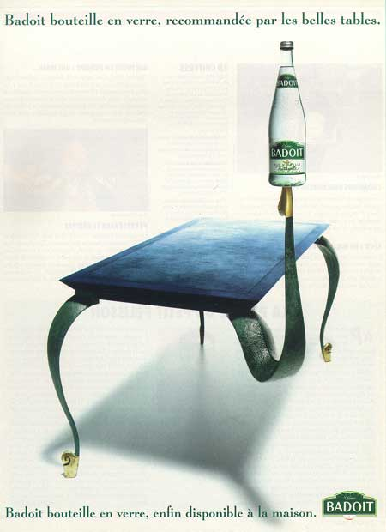

Produit

- De quel produit s’agit-il ? Est-ce clairement dit ?
L’eau de Badoit C’est répété 5 fois.

- Sur quoi porte exactement la publicité ?
Sur le contenant, la bouteille en verre.

Mise en scène

- Décris la photo et ce qu’elle représente.
Une table en métal forgé, au design contemporain, présente une bouteille comme le serveur d’un restaurant la présenterait, sur un plateau.

- Le fond blanc a-t-il été choisi au hasard ?
Non, il rappelle le blanc de la nappe, de la veste du serveur…

Accroche

- Quelle est l’accroche ?
Il y en a 2.
Badoit bouteille en verre, recommandée par les belles tables.
Badoit bouteille en verre, enfin disponible à la maison.

- Quels procédés linguistiques sont employés dans l’accroche 1 ?
La personnification : l’objet – une table – prend la parole, fournit une recommandation. Ce moyen est d’ailleurs renforcé par le "geste" imitatif de la table présentant la bouteille.

Apposition : Badoit bouteille ; cela crée une certaine musicalité de l’accroche grâce à la répétition de sonorités reprise à la fin par belles tables

Belles tables = tables de grands restaurants = restaurants classés, étoilés
C’est ce qu’on appelle une métonymie

- A quoi sert la 2e accroche ?
Elle reprend la 1e partie de l’accroche 1 : Badoit bouteille en verre et apporte une précision matérielle

Reformulation / sens de la publicité
On peut désormais trouver les bouteilles en verre dans les magasins, ce qui signifie que les restaurants n’en ont plus l’exclusivité. En d’autres termes, la maison peut maintenant devenir une belle table.

